需求规格说明书

二〇一七年一月

目 录

1前言 4

1.1编写目的 4

1.2读者范围 4

1.3需求背景 4

1.4特别声明 4

1.5系统名称 4

2概述 4

2.1项目概述 4

2.2项目架构 5

2.3权限分配 5

2.4页面原则 6

3功能模块设计 7

3.1强检器具 7

3.1.1分类数量统计表 8

3.1.2器具详情查询 8

3.1.3强检器具合格统计 8

3.1.4强检器具不合格统计 9

3.1.5强检器具合格率统计 9

3.1.6强检器具合格率统计图 9

3.1.7强检器具综合查询 9

3.2非强检器具 10

3.2.1分主体数量统计表 10

3.2.2综合查询 10

3.3标准装置 11

3.3.1档案查询 11

3.3.2机构授权检定项目 11

3.3.3授权检定机构查询 11

3.4器具产品 12

3.4.1综合查询 12

3.4.2器具生产企业档案 12

3.4.3生产企业器具档案 12

3.5人员资质管理 13

3.5.1综合查询 13

3.6注册信息 14

3.6.1计量器具用户注册信息 14

3.6.2技术机构注册信息 14

3.6.3生产企业注册信息 14

3.7业务办理 15

3.7.1计量标准建标考核（复查）申请 15

3.7.2技术机构考核（复查）申请 15

3.7.3计量器具生产许可证(年检）申请 16

3.8我的工作 16

3.8.1未办、在办、搁置、已办 16

3.9产品信息 17

3.9.1获证产品目录 17

# 1前言

## 1.1编写目的

编写此文档的目的是为说明计量器具管理平台需求的细节问题，是为使用户、软件开发人员及分析人员有一个共同的理解，说明计量器具的各项需求内容，帮助分析人员分析和开发人员的开发。

## 1.2读者范围

## 1.3需求背景

鉴于平台功能众多，细节繁杂，为了帮助甲乙双方更好的确定需求、理解需求，特编写此需求规格说明书对需求进行统一完整的确定。

## 1.4特别声明

在实际工作如有对此文档进行修改，需要双方人员同意确认。

## 1.5系统名称

计量器具管理平台

# 2概述

## 2.1项目概述

计量器具管理平台主要分为管理部门客户端、器具用户客户端、技术机构客户端、制造单位客户端四个客户端。主要通过网络实现对计量器具的查询与过期提醒，以及申请检定与回复业务的处理

## 2.2项目架构

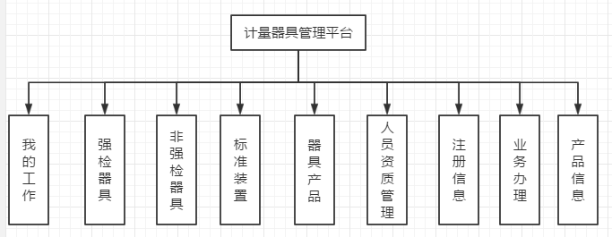

图2.1计量系统项目架构图

如图2.1所示，本系统共有子模块“我的工作”“强检器具”“非强检器具”“标准装置”“器具产品”“人员资质管理”“注册信息”“业务办理”。

我的工作模块：查看工作记录。

强检器具模块：查看强检器具的“分类数量统计表”“器具详情查询”“合格统计”“不合格统计”“合格率统计”“综合查询”的各类表格

非强检器具模块：查看“分主体数量统计表”“综合查询”。

标准装置模块：查看“档案查询”“机构授权检定项目”“授权检定机构查询”各类表格。

器具产品模块：查看“综合查询”“器具生产企业档案”“生产企业器具档案各类表格。

人员资质模块：查看“人员资质档案”表格。

注册信息模块：查看“器具用户”“技术机构”“生产企业”的注册信息。

业务办理模块：查看“计量标准建标考核（复查）申请”“技术机构考核（复查）申请”“计量器具生产许可证(年检）申请”三类申请的办结情况。

## 2.3权限分配

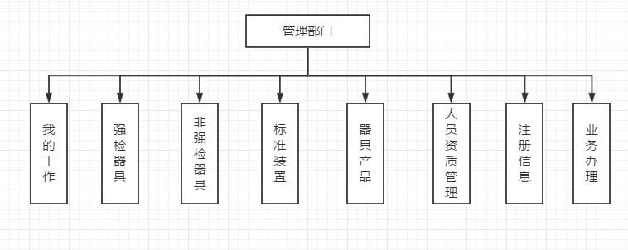

图2.2管理部门权限分配

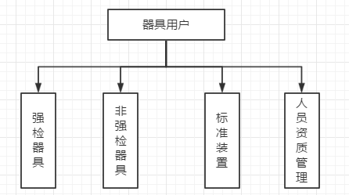

图2.3器具用户权限分配

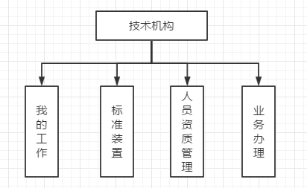

图2.4技术机构权限分配

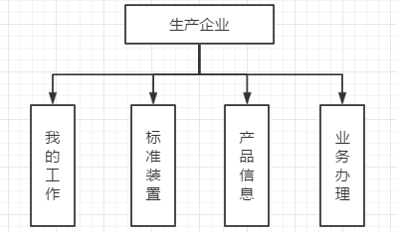

图2.5生产企业权限分配

## 2.4页面原则

本系统页面多为表格，页面布局大致如下图2.6所示：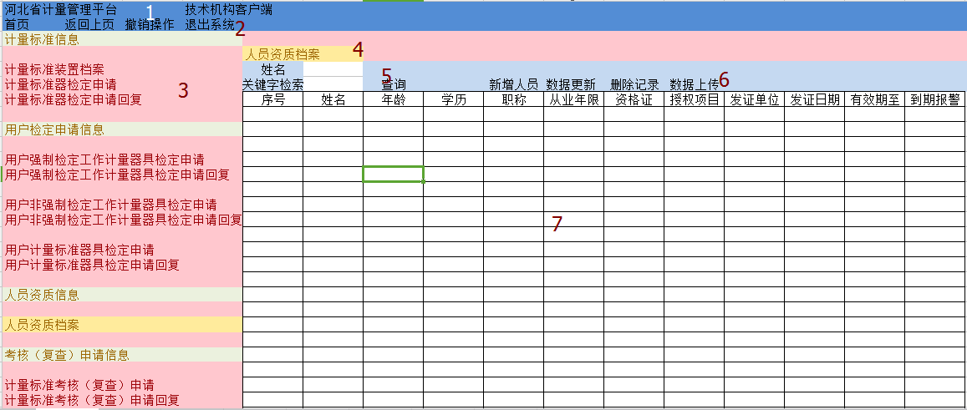

图2.6页面布局图表

|  |  |  |
| --- | --- | --- |
| 区位 | 名称 | 备注 |
| 1 | 系统名称区 | 计量器具管理平台 |
| 2 | 系统功能区 | “首页”“返回上页”“撤销操作”“退出系统” |
| 3 | 菜单区 | 系统各表格的菜单 |
| 4 | 标题区 | 显示当前显示表格的标题 |
| 5 | 查询条件区 | 填写用户检索信息时输入的检索条件 |
| 6 | 表格功能区 | 对表格进行额外的操作，如“新增” |
| 7 | 表格区 | 用来显示满足查询条件的结果 |

图2.7页面布局表格对应信息

以下对各功能的页面描述在未做特殊说明情况下皆是指5、6、7区

# 3功能模块设计

## 3.1强检器具

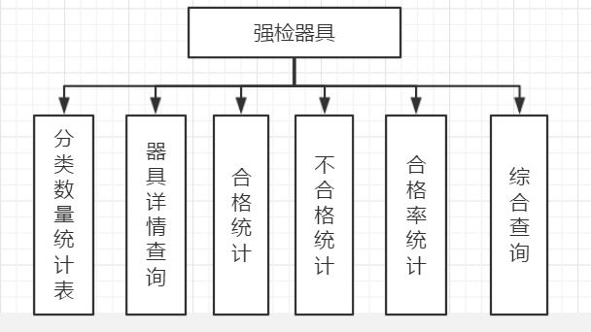

### 3.1.1分类数量统计表

功能：该表格中强检器具纵向按照在用（已检、超期、新增）、停用、报废三大类别进行数量统计，横向按照用途进行数量统计。

### 3.1.2器具详情查询

功能：该表格显示满足所选查询条件的强检器具列表。

查询条件分别为“年度”“市”“区县”“用户”“器具名称”“检定单位”“用途”“检定日期”“类别”。

表格字段分别为“用途”“器具名称”“型号规格”“准确度”“等级”“测量范围”“制造单位”“出厂编号”“安装地点”“许可证号”“检定信息”。

其中“检定信息”一栏为链接，点击该链接显示该条记录的器具的详情信息,显示字段分别为“检定日期”“检定单位”“检定结果”“示值偏差”“有效期至”“检定员”“核验员”。

1. **强检器具档案在用查询**

查询条件分别为“用途”“检定单位”“器具名称”“检定日期”

表格显示字段分别为“序号”“用途”“器具名称”“型号规格”“准确度”“等级”“测量范围”“制造单位”“出厂编号”“安装地点”“许可证号”“到期报警”“检定信息”“操作”（“停用”“报废”）。

其中“检定信息”一栏为链接，点击该链接显示该条记录的器具的详情信息,显示字段分别为“检定日期”“检定单位”“检定结果”“示值偏差”“有效期至”“检定员”“核验员”。

表格功能区有三个按钮“新增”。点击“新增”，进入“强检器具新增”页面。

**2强检器具新增**

功能：添加本用户在用的强检器具。

用户填写需要哪些信息才能新增强检器具？

**3强检器具档案停用查询**

功能：该表格显示满足查询条件的本用户的停用强检器具。

查询条件分别为“器具名称”“停用日期”。

表格显示字段分别为序号”“用途”“器具名称”“型号规格”“准确度”“等级”“测量范围”“制造单位”“出厂编号”“安装地点”“许可证号”“停用原因”“批准人”“停用日期”“操作”（“报废”“启用”）。

1. **强检器具档案报废查询想**

功能：该表格显示满足查询条件的本用户的报废强检器具。

查询条件分别为“器具名称”“停用日期”。

表格显示字段分别为“序号”“用途”“器具名称”“型号规格”“准确度”“等级”“测量范围”“制造单位”“出厂编号”“安装地点”“许可证号”“报废原因”“批准人”“报废日期”。

### 3.1.3强检器具合格统计

功能：该表格显示满足所选查询条件的强检器具检定合格的数量。

查询条件分别为“年度”“市”“区县”“用户”“器具名称”。

表格显示字段分别为“年度”“总数”“主体”（随查询条件变化，当查询条件“市”为请选择时，表格显示的主体为河北省内各市的数据。当查询条件“器具名称”为请选择时，表格显示字段中前者“总数”是指的某种器具的总数吗？示例图如下）“总数”“器具名称”。

假设器具只有加油机和三角尺两种

### 3.1.4强检器具不合格统计

功能：该表格显示满足所选查询条件的强检器具检定不合格的数量。

查询条件分别为“年度”“市”“区县”“用户”“器具名称”。

表格显示字段分别为“年度”“总数”“主体”“总数”“器具名称”。

### 3.1.5强检器具合格率统计

功能：该表格显示满足所选查询条件的强检器具的检定合格率。

查询条件分别为“年度”“市”“区县”“用户”“器具名称”。

表格显示字段分别为“年度”“平均合格率”“主体”“合格率”“器具名称”。

### 3.1.6强检器具合格率统计图

功能：该表格显示满足所选查询条件的强检器具的历年检定合格率及相应的柱状图。

查询条件分别为“市”“区县”“用户”“器具名称”。

表格显示字段分别为“年度”“合格率”“器具名称”。

### 3.1.7强检器具综合查询

功能：该表格显示满足所选查询条件的强检器具详情。

查询条件分为三组，其一“证书编号”，其二“制造单位”“出厂编号”，其三“检定日期”“年度”“市”“区/县”“用户”“器具名称”“测量范围”“用途”“准确度”“等级”“许可证号”“检定结果”“检定单位”。

表格显示字段分别为“年度”“市”“区/县”“用户”“器具名称”“准确度”“等级”“用途”“测量范围”“制造单位”“出厂编号”“安装地点”“许可证号”“检定日期”“检定单位”“检定结果”“示值偏差”“有效期至”“检定员”“核验员”。

## 3.2非强检器具

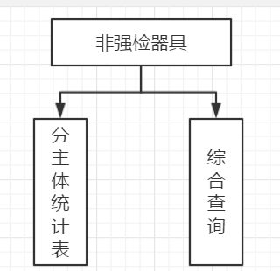

### 3.2.1分主体数量统计表

功能：该表格显示满足所选查询条件的非强检器具按学科分类的数量统计。

查询条件分别为“市”“区/县”“用户”。

1.当查询条件中“市”或“区县”为“请选择”时，表格显示字段分别为“统计主体”“几何量”“化学”“温度”“力学”“电磁”“电子”“时间频率”“光学”“声学”“化学”“合计”。

2.当查询条件中“区县”选择不是请选择“”时，表格显示字段分别为上述字段另加“器具档案”，其中“器具档案”一栏的内容为链接，点击跳转到该条记录的用户的“非强检器具详情查询”。

3.当查询条件中“用户”选择不是“请选择”时，显示“用户非强检器具详情查询”，表格显示字段分别为“学科类别”“器具名称”“型号规格”“准确度”“等级”“测量范围”“制造单位”“出厂编号”“许可证号”“检定信息”，其中“检定信息”一栏内容为链接，点击显示该用户该器具的详情，显示字段为“证书编号”“检定单位”“检定日期”“检/校结果”“有效期至”“检定员”“核验员”。

### 3.2.2综合查询

功能：该表格显示满足所选查询条件的非强检器具详情。

查询条件分为三组，其一“证书编号”，其二“制造单位”“出厂编号”，其三“年度”“市”“区/县”“用户”“器具名称”“学科类别”“准确度等级”“测量范围”“检校/结果”。

表格显示字段分别为“年度”“市”“区/县”“用户”“学科类别”“器具名称”“准确度”“等级”“测量范围”“制造单位”“出厂编号”“许可证号”“证书编号”“检定单位”“检定日期”“检/校结果”“有效期至”“检定员”“核验员”“安装地点”。

## 3.3标准装置

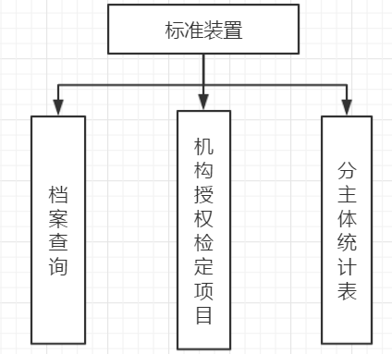

### 3.3.1档案查询

功能：该表格显示满足查询条件的标准装置列表。

查询条件分别为“市”“区/县”“技术机构”“建标用户”“名称/代码”。

表格显示字段分别为“代码”“计量标准装置名称”“考核证书编号”“考核日期”“有效期至”“颁发日期”“有效期至”“详细”，其中“详细”为链接，点击该链接显示该装置的详情信息，显示信息有该装置的授权项目（“器具名称”“准确度等级”“测量范围”）及主标准器和配套标准器（“代码”（数据源是哪？）“名称”“准确度等级”“测量范围”“型号规格”“制造单位”“许可证号”“出厂编号”“检定单位”“检定日期”“有效期至”“检定结果”“证书编号”“检定员”“核验员”“修正值”）。

**1标准装置新增**

哪些信息是需要用户填写的？

### 3.3.2机构授权检定项目

功能：该表格显示满足查询条件的机构拥有的授权项目。

查询条件分别为“市”“技术机构”。

表格显示字段分别为“序号”“学科类别”“器具名称”“准确度”“等级”“测量范围”。

### 3.3.3授权检定机构查询

功能：该表格显示拥有以查询条件为授权项目的机构。

查询条件为“器具名称”。

表格显示字段分别为“技术机构”“准确度”“等级”“测量范围”“器具名称”“地址”“电话”。

## 3.4器具产品

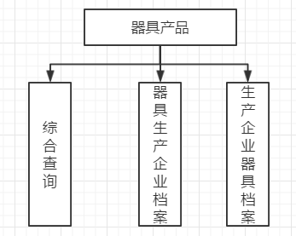

### 3.4.1综合查询

功能：该表格显示计量器具产品的详情信息。

查询条件分别为“市”“器具名称”“学科类别”“制造单位”。

表格显示字段分别为“市”“学科类别”“器具名称”“准确度”“等级”“测量范围”“制造单位”“区/县”“许可证号”“发证日期”“有效期至”“年检日期”“年检日期”“年检日期”“年检日期”“年检日期”。

### 3.4.2器具生产企业档案

功能：该表格显示满足查询条件的生产企业的列表。

查询条件分别为“市”“区/县”“学科类别”“器具名称”

表格显示字段分别为“企业名称”“企业代码”“器具名称”“市”“区/县”“地址”“法人姓名”“电话”“联系人”。

其中“企业名称”一栏的内容均为链接形式，点击链接进入该企业的“生产企业器具档案”页面。

### 3.4.3生产企业器具档案

功能：该表格显示满足查询条件的生产企业的器具产品列表。

查询条件分别是“市”“区/县”“企业名称”“器具名称”。

表格显示字段分别为“序号”“器具名称”“准确度”“等级”“测量范围”“制造单位”“区/县”“许可证号”“发证日期”“有效期至”。

## 3.5人员资质管理

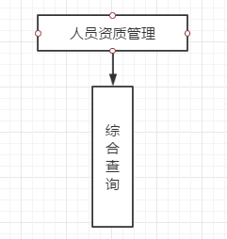

### 3.5.1综合查询

功能：该表格显示满足查询条件的人员资质列表。

查询条件分别是“市”“区/县”“技术机构”“建标用户”“资格证名称”“授权项目”“发证单位”“有效期至”。

表格显示字段分别是“市”“区/县”“技术机构”“建标用户”“姓名”“年龄”“学历”“职称”“从业年限”“资格证”“授权项目”“发证单位”“发证日期”“有效期至”。

**1新增人员信息**

用户需要输入哪些信息？

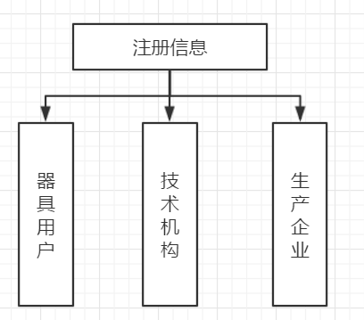

## 3.6注册信息

### 3.6.1计量器具用户注册信息

功能：该表格显示满足查询条件的计量器具用户注册信息列表。

查询条件有“市”“区/县”“单位名称/机构代码”。

表格显示字段分别是“市”“区/县”“机构代码”“单位名称”“邮政编号”“地址”“法人姓名”“法人手机”“注册人姓名”“注册人手机”“注册人座机”“注册人邮箱”“注册日期”“更新日期”。

### 3.6.2技术机构注册信息

功能：该表格显示满足查询条件的技术机构注册信息列表。

查询条件有“市”“区/县”“单位名称/机构代码”。

表格显示字段分别是“市”“区/县”“机构代码”“单位名称”“邮政编号”“地址”“法人姓名”“法人手机”“注册人姓名”“注册人手机”“注册人座机”“注册人邮箱”“注册日期”“更新日期”。其中“单位名称”一栏的内容均为链接形式，点击跳转至“授权检定机构查询”。

### 3.6.3生产企业注册信息

功能：该表格显示满足查询条件的生产企业注册信息列表。

查询条件分别是“市”“区/县”“单位名称/机构代码”。

表格显示字段分别是“市”“区/县”“机构代码”“单位名称”“邮政编号”“地址”“法人姓名”“法人手机”“注册人姓名”“注册人手机”“注册人座机”“注册人邮箱”“注册日期”“更新日期”。其中“单位名称”一栏的内容均为链接形式，点击跳转至“器具生产企业档案”。

## 3.7业务办理

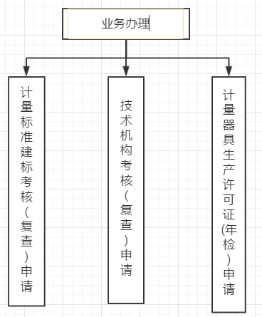

### 3.7.1计量标准建标考核（复查）申请

功能：该申请页面共有两页，一页是“未办结申请”，另一页是“已办结申请”。

查询条件分别是“市”“区/县”“申请单位”。

表格显示字段分别是“市”“区/县”“申请单位”“地址”“邮编”“联系人”“电话”“申请日期”“附件”“回复”“办理结果”“办结日期”。其中“未办结申请”页面中的“办结日期”为“保存”按钮（这个按钮的功能是什么？），“已办结申请”页面中的“办结日期”为办结日期。

### 3.7.2技术机构考核（复查）申请

功能：该申请页面共有两页，一页是“未办结申请”，另一页是“已办结申请”。

查询条件分别是“市”“区/县”“申请单位”。

表格显示字段分别是“市”“区/县”“申请单位”“地址”“邮编”“联系人”“电话”“申请日期”“附件”（是查看附件按钮吗？）“回复”（是回复按钮吗？）“办理结果”（是回复的信息吗？）“办结日期”。其中“未办结申请”页面中的“办结日期”为“保存”按钮，“已办结申请”页面中的“办结日期”为办结日期。

### 3.7.3计量器具生产许可证(年检）申请

功能：该申请页面共有两页，一页是“未办结申请”，另一页是“已办结申请”。

查询条件分别是“市”“区/县”“申请单位”。

表格显示字段分别是“市”“区/县”“申请单位”“地址”“邮编”“联系人”“电话”“申请日期”“附件”“回复”“办理结果”“办结日期”。其中“未办结申请”页面中的“办结日期”为按钮，“已办结申请”页面中的“办结日期”为办结日期。

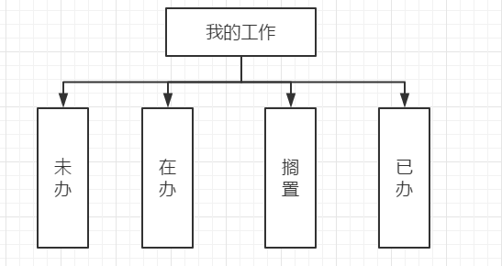

## 3.8我的工作

### 3.8.1未办、在办、搁置、已办

功能：分四种类别查看我的工作，分别是未办、在办、搁置、已办工作。

查询条件分别是“市”“区/县”“申请单位”“申请类型”。

“字段”有“市”“区/县”“申请单位”“地址”“邮编”“ 申请类型”“联系人”“ 电话”“ 申请日期”“ 附件”“回复”“ 搁置日期”（搁置）“办结日期”（已办）

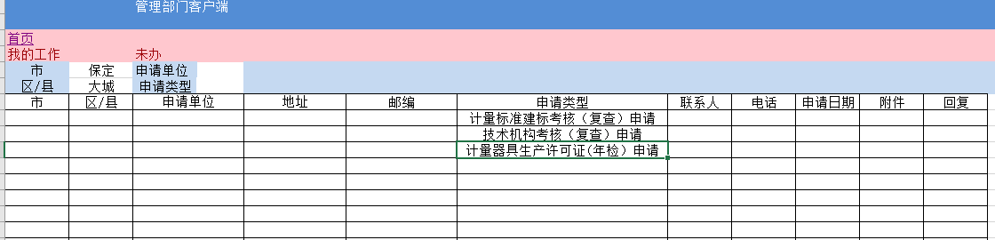

## 3.9产品信息

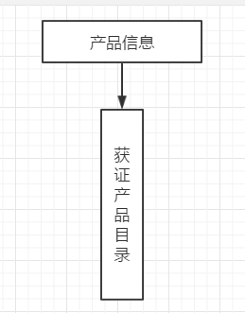

### 3.9.1获证产品目录

功能：本表格显示本生产企业的获证产品目录。

表格显示字段分别为“学科类别”“器具名称”“准确度等级”“测量范围”“许可证号”“发证日期”“有效期至”“年检日期”“年检日期”“年检日期”“操作”

表格功能区有一按钮“新增”，点击进入“获证产品新增”页面。

**1新增产品信息**

生产企业需要输入哪些信息？